МИНИСТЕРСТВО ОБРАЗОВАНИЯ РЕСПУБЛИКИ БЕЛАРУСЬ

Учреждение образования
«Гомельский государственный университет
имени Франциска Скорины»

Математический факультет

Кафедра математических проблем управления

Cognos 8 BI. Создание перекрестных отчетов

Гомель 2014



Цели:
В конце этой темы необходимо уметь:
- форматировать и создавать перекрестные отчеты
- конвертировать простые отчеты в перекрестные
- создавать сложные перекрестные отчеты с помощью drag-and-drop
- создавать перекрестные отчеты с использованием несвязанных элементов данных

Примечания для преподавателя:
Если Вы намереваетесь преподавать эту тему, студенты должны быть знакомыми с:
• Основами Report Studio;
• Введением в Reporting Application ;

СОЗДАНИЕ ПЕРЕКРЕСТНОГО ОТЧЕТА

Добавьте элементы данных к строкам, колонкам и мерам в отчете.

Revenue | 2007 | 2006
Golf Equipment | 174,740,819.29$ | 230,110,270.55$
Camping Equipment | 352,910,329.97$ | 500,382,422.83$

Элементы данных Меры

Можно создать вложенный перекрестный отчет, добавляя более одного пункта к рядам или колонкам. Так же можно добавить больше одной меры.
Любой элемент данных может быть добавлен к телу отчета как мера. Мера определяет, относительно каких данных сообщают такие данные как доход, количество или размер прибыли.

Примечание для преподавателя:
Чтобы создать перекрестный отчет, или выбирают crosstab, создавая новый отчет, или создают чистый отчет. Чтобы добавить элементы данных к отчету, дважды щелкните или тяните элементы данных на ряды, колонки или клетки отчета. Можно также создать отчет, выбирая колонку в отчете о списке.

Добавьте меры к перекрестному отчету:
Можно добавить меры или к ряду или к краям колонки отчета. Можно добавить меру по умолчанию, которая используется в клетках, где мера не определяется на краю колонки или ряду.

Revenue | <#Quarter#> | <#Order method#> | <#Quantity#>
<#Product line#> | <#1234#> | <#1234#> | <#1234#>
<#Product line#> | <#1234#> | <#1234#> | <#1234#>

Добавляя данные как коллег других данных, сообщите, что авторы создают запросы. У клеток края перекрестной таблицы есть четыре зоны снижения: один на каждой стороне, один сверху таблицы,
и один у основания таблицы.
Используйте drop зоны, чтобы добавить пункты как родителей, коллег или детей других пунктов в перекрестной таблице.
Используя drop зоны перекрестных таблиц, можно быстро создать союз перекрестных таблиц, используя drag-and-drop функциональность.

ДЕМО 1: СОЗДАЙТЕ ПРОСТОЙ ПЕРЕКРЕСТНЫЙ ОТЧЕТ

Цель: Вам нужно создать и отформатировать отчет показа доходов, произведенных методом заказа в течение каждого года, для того, чтобы увидеть ежегодные тенденции в продажах для каждого метода заказа.

Server: localhost
Username/Password: brettonf/Education1!
Studio: Report Studio
Package: GO Data Warehouse (query)
Report Type: Crosstab
Folder: Sales and Marketing
Namespace: Sales (query)

Задача 1. Создайте Перекрестный отчет.
- Из Insertable Objcts добавьте следующие пункты к перекрестной таблице
Product > Product line добавьте к Rows.
Order method > Order method к Columns.
Sales fact > Revenue к Measures.

- Результаты появляются следующим образом:
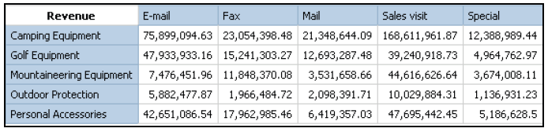

Ваш отчет показывает доход, произведенный для каждой производственной линии каждым методом заказа. Вы можете добавить валюту к пунктам дохода и добавить годы к отчету, сравнить доход, произведенный в каждом году.
- Закройте Cognos.

Задача 2. Добавьте Валюту и Год к Отчету
Щелкните где угодно в клетках дохода.
- В Properties дважды щелкните по Data Format.
- Под Format type, щелкните currency.
- Под Properties щелкните на клетку Валюты, и затем из выпадающего меню щелкните $ (USD) – United States of America, dollar.
- Расширьте Time dimension.
- Тяните Текущий год(Current year) к Колонкам под методом Заказа(Order method).
- Результаты появляются следующим образом:

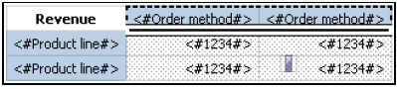
Задача 3. Сортируйте Годы.
1. Щелкните Current year
2.. В панели инструментов выберите Sort, и затем нажмите Sort Ascending.
3. Запустите отчет.

Результаты появляются следующим образом:
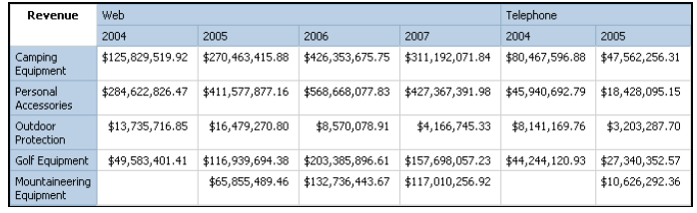

Ваш отчет показывает, что Веб-продажи увеличивались, в то время как Телефонные продажи уменьшались.
4. Закройте Cognos.

Результаты:
Вы создали и отформатировали отчет, чтобы показать доход, произведенный методом заказа в течение каждого года. Отчет показал ежегодные тенденции в продажах для каждого метода заказа.

СОЗДАНИЕ СЛОЖНОГО ПЕРЕКРЕСТНОГО ОТЧЕТА

Drop зоны перекрестной таблицы позволяют Вам создавать большое разнообразие отчетных расположений, чтобы ответить Вашим деловым требованиям.

Добавьте Region рядом с Product line
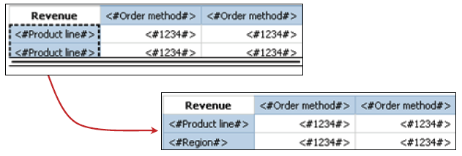

Чтобы добавить второй пункт как коллегу ниже существующего пункта, раскройте новый пункт ниже нижнего пункта на краю ряда. Чтобы добавить второй пункт как коллегу выше существующего пункта, раскройте новый пункт выше любого случая пункта на краю ряда.

СОЗДАНИЕ УЗЛОВ И УЧАСТНИКОВ УЗЛОВ ПЕРЕКРЕСТНОЙ ТАБЛИЦЫ(Crosstab-узлы)

Когда Вы добавляете пункты к перекрестной таблице, Вы создаете перекрестную таблицу , узлы и участников узла.

Этот crosstab-узел содержит двух crosstab-участников узла: Region и City.
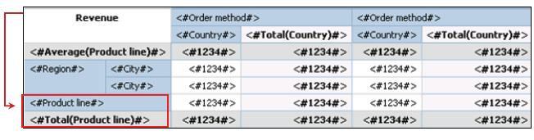
Ряд и края колонки таблицы составлены из наборов crosstab-узлов. Crosstab-узел содержит одного crosstab-участника узла, так же как любой crosstab-участник узла, вложенный под ним.
Каждый crosstab-участник узла обращается к элементу данных. Узлы и участники узла позволяют Вам легко создавать и изменять сложные перекрестные отчеты.

Примечания для преподавателя:
В примере вложенный тип продукта(Product type) crosstab-участник узла является также crosstab-узлом, содержание только продукта печатает crosstab-участника узла, так как нет никаких пунктов, вложенных под ним.

DEMO 2: СОЗДАНИЕ СЛОЖНЫХ ПЕРЕКРЕСТНЫХ ОТЧЕТОВ

Цель: Создание перекрестного отчета для пользователей проанализировать произведенный доход и количество, проданное за различные методы заказа. Вы добавите данные, чтобы исследовать доход, произведенный различными методами заказа в странах, где наши продукты продаются. Вы добавите данные года заказа к отчету и исследуете гибкость вариантов расположения, используя зоны снижения перекрестной таблицы.

Server: localhost
Username/Password: brettonf/Education1!
Studio: Report Studio
Package: GO Data Warehouse (query)
Report Type: Crosstab
Folder: Sales and Marketing (query)
Namespace: Sales (query)

Задача 1. Создайте перекрестный отчет
- Из Insertable Objects добавьте следующие пункты к таблице:
Product > Product line к Rows
Order method > Order method к Columns

Задача 2. Гнездо перекрестной таблицы.
Вам нужно исследовать произведенный доход и количество, проданное каждым заказом метод для каждой производственной линии. Чтобы сделать это, Вы должны вложить обе из этих мер в рядах отчета.
- Раскройте Sales fact и перетяните Revenue в область рядов(Rows) как ребенка Product line.

Результаты появляются следующим образом:
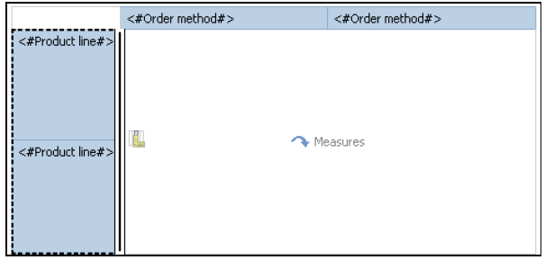

Доход(Revenue) вложен в рядах Product line перекрестной таблицы. Результаты появляются следующим образом:
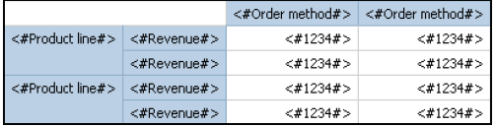

Вы также можете вложить Quantity в Product line
- Перетяните Количество(Quantity) в область рядов как коллегу Дохода(Revenue). Результаты:
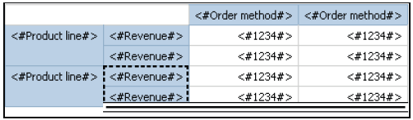

И Доход и Количество теперь вложены в рядах Product line перекрестной таблицы. Результаты появляются следующим образом:
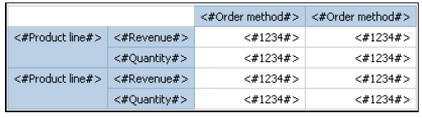
- Запустите отчет. Результат получится такой:
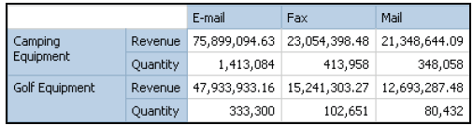

Можно проанализировать произведенный доход и количество, проданное каждым методом заказа за каждую производственную линию.
- Закройте Cognos.

Задача 3. Добавьте пункты как коллег к перекрестной таблице.
Например, вы интересуетесь как доход, произведенный различными методами заказа, изменяется в разных странах.
- Из Insertable Objects раскройте Employee by region, и затем перетяните Страну(Country) в область рядов как коллегу Производственной линии(Product line). Результаты появляются следующим образом:
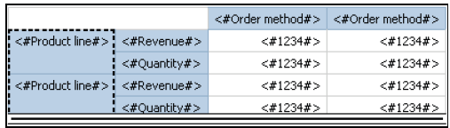

И производственная линия и Страна теперь появляются на краю ряда таблицы. Результаты появляются следующим образом:
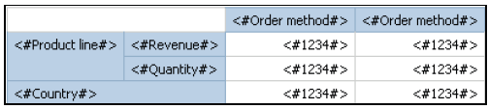

2. Из Insertable Objects щелкните по вкладке Data Items, и затем перетяните Доход(Revenue) в область рядов отчета как наследника Страны(Country). Результаты появляются следующим образом:
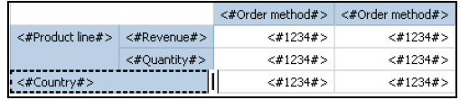
Доход вложен в пределах строк Страны. Результаты появляются следующим образом:
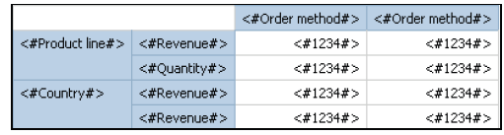
3. Запустите отчет.
4. Можно исследовать доход, произведенный каждым методом заказа в различных странах так же как произведенный доход и количество продаются каждым методом заказа за каждую производственную линию.
Закройте Cognos.

Вам теперь нужно исследовать данные в течение многих методов заказа и лет. Чтобы сделать это, Вы добавляете Текущий год(Current year) к краю колонки таблицы.

5. Из Insertable Objects щелкните по вкладке Source, раскройте Time dimension, и затем перетяните Текущий год(Current year) салева от метода Заказа(Order method) в области Columns перектрестной таблицы. Результаты появляются следующим образом:

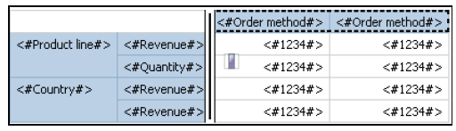

И текущий год и метод заказа появляются с краю колонки таблицы. Результаты появляются следующим образом:
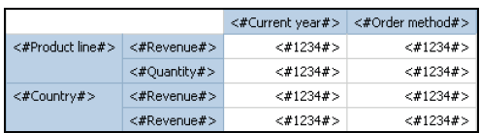
6. Щелкните по колонке Current year нажмите Sort, и затем нажмите Sort Ascending.
7. Запустите отчет.
Получилось:
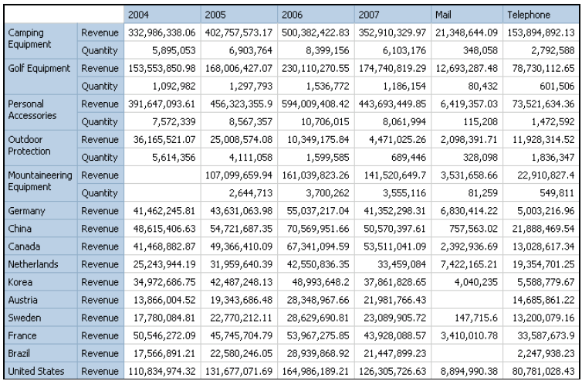
Можно исследовать произведенный доход и количество, проданное за наши производственные линии так же как различными методами заказа. Можно также исследовать доход, произведенный в разных странах различными методами заказа. Например, можно видеть, что никакое оборудование Альпинизма не было продано в 2004.

8. Закройте Cognos.
Результаты:
Вы создали отчет, который показал произведенный доход и количество, проданное нашими производственными линиями в различных годах и различными методами заказа. Отчет также показал доход, произведенный в разных странах в различных годах и различными методами заказа. Вы могли наблюдать гибкость, обеспеченную многими зонами снижения перекрестной таблицы.

ФОРМАТИРОВАНИЕ ПЕРЕКРЕСТНЫХ ОТЧЕТОВ

Можно определить форматирование для таблиц, показывающих данные для определенного ряда или пункта колонки, таких как Производственная линия или область(Product line или Region).
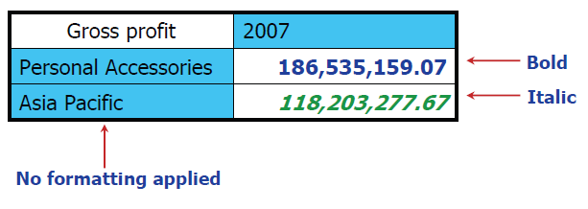

Добавление несвязанных пунктов к краю перекрестной таблицы
Можно создать прерывистые перекрестные таблицы, у которых есть несвязанные данные на краях колонки и рядах.
Узел
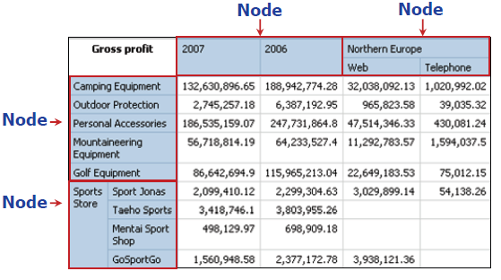

Создание прерывистых перекрестных таблиц позволяет Вам представлять большое разнообразие информации в одном отчете и настраивать способ, которым это будет отображаться.

Инструкции:
Если Вы хотите, чтобы пункты на краях Вашей таблицы были прерывисты (содержите отличающийся вложенные пункты), можно включить в Создание перекрестной таблицы(crosstab) выбор узла.

DEMO3: Представление Несвязанных Пунктов (Unrelated Items) в Crosstab Используя Прерывистый(Discontinuous) Crosstab

Цель:
Вам нужно создать отчет, показывающий доход для каждой производственной линии и также в течение каждого года и четверти в течение того года. Так как у отчета будут ряды с данными от различных измерений, Вы создаете прерывистый перекрестный отчет.

Server: localhost
Username/Password: brettonf/Education1!
Studio: Report Studio
Package: GO Data Warehouse (query)
Report Type: Crosstab
Folder: Sales and Marketing
Namespace: Sales (query)

Задача 1. Создайте прерывистый отчет.
1. Из Insertable Objects, на вкладке Source, добавьте следующие данные:
Product > Product line к Rows
Employee by region > Region к Columns
Sales fact > Revenue к Measures

- Отсортируйте Region по возрастанию. Вы также хотите добавить Текущий год(Current year) к рядам.
- Потом затяните Текущий год ниже <#Product line#> как коллегу ряда. Результаты появляются следующим образом:
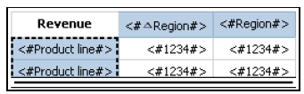
- Current year Сортируйте по убыванию .
- В Time dimension затяните Четверть(Quarter) справо от <#Current year#> как вложенный ряд.
6. Запустите отчет.
Результаты появляются следующим образом:
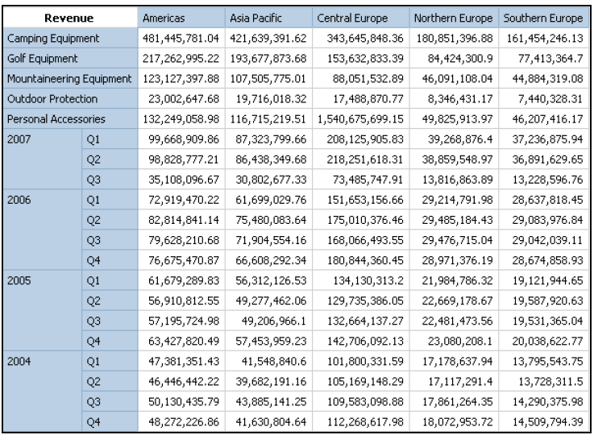

7. Закройте Cognos.
Студия отчета об отпуске открывается для следующего демонстрационного примера.

Результаты:
Вы создали отчет, показывая доход для каждой производственной линии и также в течение каждого года и четверти в течение того года. У отчета есть ряды с данными о производственной линии и текущий год и данными о четверти от различных измерений, показывая данные в прерывистом отчете перекрестно таблицы.

СОРТИРОВКА

В конце этой темы вы должны уметь:
- Форматировать и сортировать перекрестную таблицу
- Конвертировать отчет-список в отчет с перекрестными таблицами
- Создавать сложные перекрестные таблицы методом drag-and-drop
- Создавать перекрестные таблицы с использованием несвязанных элементов данных

Workshop 1: Сортировка и форматирование перекрестных отчетов

Вам нужно создать перекрестный отчет с данными, в которых пользователи могут легко понять порядок сортировки и смогут различать данные, основанные на появлении. Сделайте это:
• Создайте перекрестный отчет, используя пакет GO Data Warehouse (query).
• Добавьте следующие пункты:
• Product line к Rows
• Current year к Columns
• Revenue к Measures
• Сортируйте Current year по убыванию и Product line по возрастанию.
• Добавьте Retailer как коллегу Product line.
• Отметьте Производственную линию(Product line) Синим цветом
• Retailer сортируйте по убыванию.
• Сделайте Current year как Total.
• Добавьте тип продукта(Product type) как ребенка Производственной линии(Product line) и приведите к Total.
Для более подробной информации, обрисованной в общих чертах этой задачи, смотрите Task Table на следующей странице. Для заключительных результатов вопроса см. секцию Workshop Results, которая следует за Task Table.

Задача | Где работает | Подсказка
1. Создайте и сортируйте перекрестный отчет. | Зайдите в пакет Data Warehouse (query)  Insertable Objects  Панель инструментов | • Создайте перекрестный  отчет.  • Добавьте Product line как Rows, Current year как Columns, Revenue как Measures.  • Сортировка: Current year  По убыванию, Product line по вызрастанию.
2. Отформатируйте перекрестный отчет  и выполните сортировку. | Insertable Objects  Рабочее пространство  Окно настроек | • Добавьте тип Retailer как коллегу Product line  • Product line: синий  цвет переднего плана.  • Сортируйте Retailer по убыванию , основывайтесь на Доходе(Revenue).  • Полный Текущий год(Current year).
3. Добавьте совокупные данные перекрестному отчету. | Insertable Objects  Рабочее пространство | • Добавьте Product type как наследника Product line в совокупности Общим количеством.  • Установите значение Data Item.
4. Исследуйте crosstab-узлы и crosstab-участников узла. | Рабочее пространство | • Перетяните ряд Product line к ряду типа Retailer нажмите «Undo»  • Выберите Crosstab-узел  предка Product line.  • Перетяните Product line ниже Ретейлера (Retailer).
Если Вы нуждаетесь в большей информации, чтобы выполнить задачу, то инструкции в конце темы.

Workshop 1: Результаты
В конце Задачи 3, результаты отображаются следующим образом:
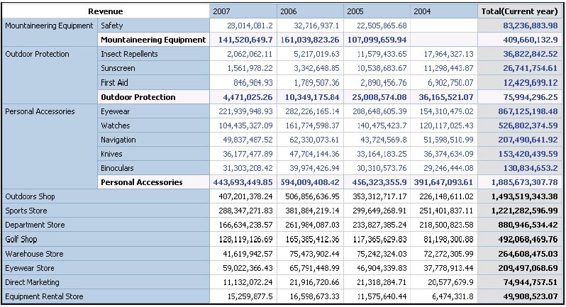
В конце Задачи 4, результаты отображаются следующим образом:
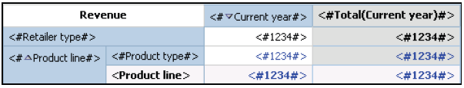

Workshop 1: Инструкции

Задача 1. Создайте и сортируйте перекрестный отчет

1

3

6

7

8
- Создайте новый перекрестный отчет, используя пакет GO Data Warehouse (query).
- Из Insertable Objects, разверните Product, перетащите Product line.
- Из Time dimension перетяните Current year в область Колонок.
- Из Sales fact тяните Revenue в область Measures.
- На краю колонки нажмите Current year, на панели инструментов, нажмите Sort, и затем нажмите Sort Descending.
- На краю ряда щелкните Product line, на панели инструментов, нажмите Sort, и затем нажмите Sort Ascending.
- Запустите отчет.
Product lines отсортированы в алфавитном порядке в порядке возрастания, и колонки года сортированы в цифровой форме в порядке убывания.
- Закройте Cognos.

Задача 2. Отформатируйте перекрестный отчет и выполните сортировку.
1. Из Insertable Objects раскроте Ретейлера(Retailer), и затем перетяните тип Ретейлера к рядам как коллегу Product line.
- На краю ряда щелкните правой кнопкой мыши по Производственной линии, и затем нажмите Select Member Fact Cells. Это отформатирует колонки Производственной линии.
- На панели инструментов нажмите Foreground Color, нажмите Blue, и затем нажмите OK.
- Нажмите OK снова, чтобы закрыть диалоговое окно. Производственные линии показывают в синем шрифте и легко отличены от Рядов типа ретейлера. Если Вы хотите сортировать ряды типа Ретейлера, в порядке убывания, основанные на доходе, который они произвели.
- На краю ряда нажмите тип Retailer, и затем на панели
щелкните кнопку «Сортировка».
- В диалоговом окне Sorting, в панели Data items перетяните Revenue в List, и затем дважды щелкает по пункту Revenue, который Вы просто добавили, чтобы изменить порядок сортировки от возрастания до убывания.
7. Нажмите OK, чтобы закрыть диалоговое окно.
Вам нужно показать общий доход, произведенный во всех годах.
8. На краю колонки нажмите Current year,, на панели инструментов, нажмите Aggregate, и тогда нажмите Total.
9. Запустите отчет.
Данные в рядах Производственной линии легко отличают от данных в рядах типа Ретейлера.
10. Закройте Cognos.

Задача 3. Добавление совокупных данных к перекрестному отчету.

- Из Insertable Objects, перетяните Product type к Rows как наследника Product line.
- На краю ряда нажмите Product type, на панели инструментов, нажмите Aggregate, и затем нажмите Total.
- На краю ряда нажмите Total (Product type), в Свойствах(Properties), под текстовым Источником(Text Source), щелкните по колонке Source type, и затем в списке, нажмите Data Item Value.
- В окне Properties щелкнитепо колонке Data Item Value, и затем в списке, щелкните Product line.
Product line появляется как заголовок в совокупном ряду для типа продукта.
- Запустите отчет.
- Нажмите Bottom.
- Данные для дохода, произведенного типами ретейлера, появляются у основания отчета.
- Закройте Cognos.

Задача 4. Исследуйте crosstab-узлы и crosstab-участников узлов.

Вам нужно видеть типы ретейлера сверху перекрестного отчета.

- На краю ряда щелкните по Product line, и затем тяните его ниже ряда типа Ретейлера(Retailer type).
Вложенный ряд типа продукта и его совокупный ряд не перемешиваются с родительским рядом Product line. Когда Вы выбрали Производственную линию(Product line), Вы выбрали crosstab-участника узла, а не crosstab-узел, и так не выбирали вложенных участников.
- На панели инструментов нажмите Undo.

- На краю ряда гарантируйте, что Производственная линия(Product line) отобрана в окне Properties, нажмите Select Ancestor, и затем нажмите Crosstab Node.
- В перекрестную таблицу тяните Производственную линию(Product line) ниже типа Ретейлера(Retailer type) . Поскольку мы выбрали crosstab-узел вместо crosstab-участника узла, то вложенные ряды поменялись местом с рядом Производственной линии.
- Закройте Студию Отчета, не сохраняя изменения. Затем закройте Internet Explorer.

